PEMBUATAN SITUS DI WEBSERVER
&
DASAR-DASAR PHP
LAPORAN PRAKTIKUM PEMROGRAMAN BERBASIS WEB

Disusun untuk Memenuhi Matakuliah Praktikum Pemrograman Berbasis Web
Yang Dibimbing oleh M. Jauharul Fuady

Oleh :
Axel Pandaga W
110533430577



UNIVERSITAS NEGERI MALANG
FAKULTAS TEKNIK
JURUSAN TEKNIK ELEKTRO
S1 PENDIDIKAN TEKNIK INFORMATIKA
OKTOBER 2013

PEMBUATAN SITUS DI WEBSERVER

- KEGIATAN PRAKTIKUM
Webserver Apache dapat digunakan untuk menampung beberapa situs dalam mesin yang sama. Dari situs yang sederhana tanpa konfigurasi yang rumit hingga situs yang kompleks yang menggunakan konfigurasi khusus. Salah satu keunggulan apache ini adalah setiap situs tersebut menggunakan alamat IP yang sama. Untuk contoh awal yang sederhana, kita akan menggunakan alamat situs www.axelpw.net pada alamat IP 192.168.56.102. Hal ini dapat kita capai dengan langkah-langkah berikut:
- KONFIGURASI APACHE2
- Buka PuTTY.exe, masukkan host name / IP Address yang ingin dikonfigurasi.
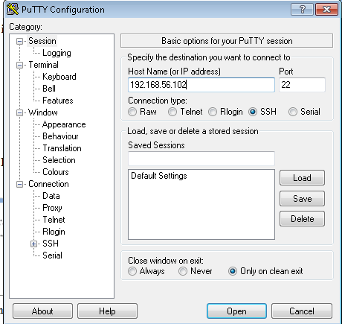
- Masukkan user dan password yang digunakan pada linux / IP Server. Kemudian tekan enter.
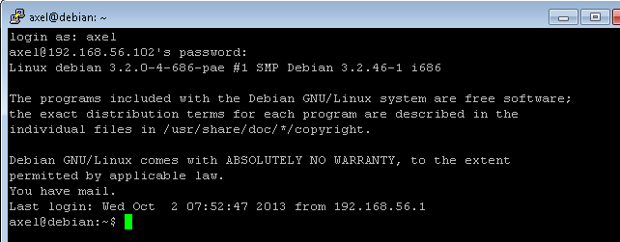
- Ketikkan “su” untuk masuk ke dalam sistem terminal > Enter > Masukkan Password > Enter

- Kemudian ketikkan “ls –l” untuk mengakses direktori > Enter > Maka akan muncul tampilan seperti berikut
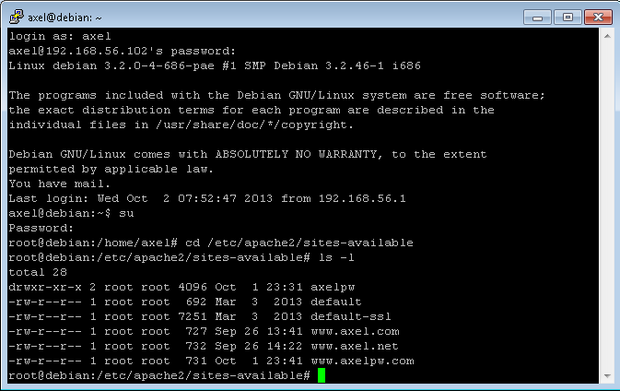
- Ketikkan “cp default www.axelpw.com” > Enter > Ketikkan “ls –l”
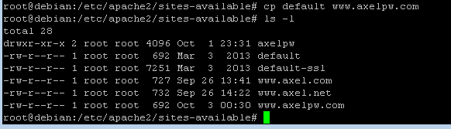
- Ketikkan “nano www.axelpw.net” > Enter
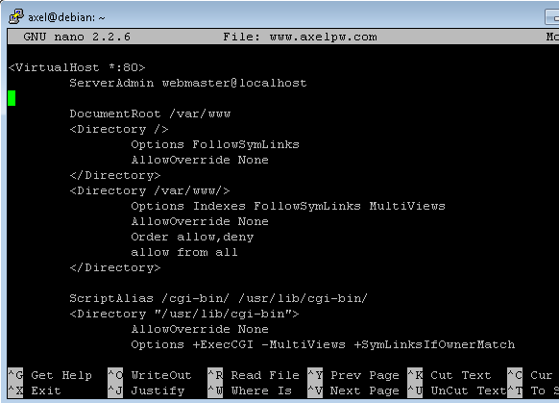
- Ketikkan pada file tersebut dengan teks sebagai berikut:
- ServerName www.axelpw.net
- DocumentRoot /var/www/axelpw
- <Directory /var/www/axelpw/>
- AllowOverride All
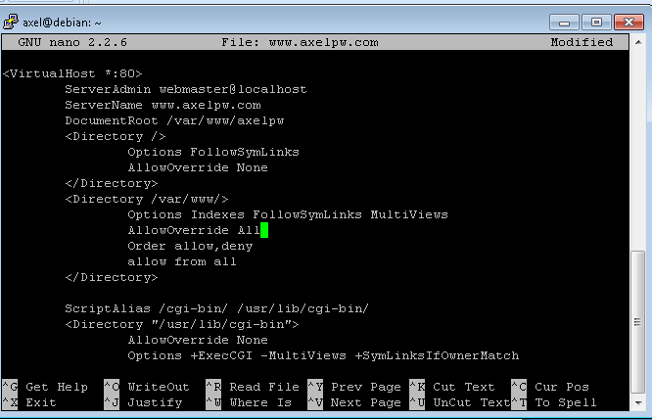
- Ketik “Ctrl + X” untuk menyimpan konfigurasi yang telah dilakukan > Pilih “Y”
- Ketikkan kembali “nano www.axelpw.com” > Enter
- Ketikkan “a2ensite www.axelpw.net” > Enter
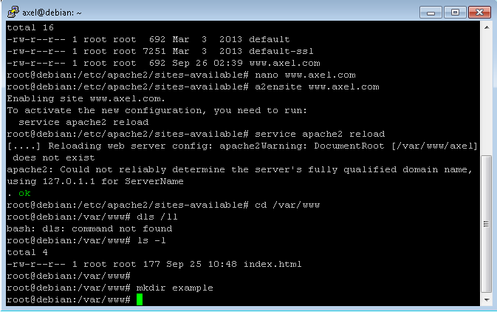

- Ketikkan “service apache2 reload” > Enter
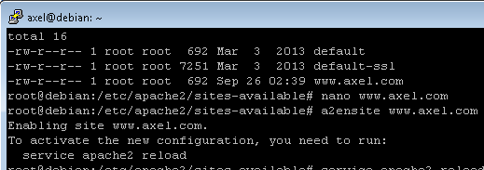
- Konfigurasi berhasil jika ada tanda “ok” di akhir pengaturan.

- KONFIGURASI DIREKTORI SERVER
- Buat direktori /var/www/axelpw dengan cara mengetik “cd /var/www” (direktori ini merupakan basis direktori dari situs www.axelpw.com) > Enter > Kemudian ketik “ls - l”
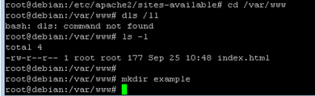
- Ketikkan “mkdir axelpw” > Enter
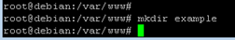
- Upload atau buat file pada direktori yang sudah dibuat tersebut sebagai tampilan/isi dari situs yang diinginkan.

- KONFIGURASI NAME SERVER
Agar situs www.axelpw.net bisa diakses dari browser di komputer kita, maka alamat tersebut harus didaftarkan di DNS yang kita gunakan. Cara termudah adalah dengan menambahkan informasi server tersebut pada file C:\Windows\System32\Drivers\etc\hosts di komputer kita.
Langkahnya sebagai berikut
- Ubah DNS pada File hosts (Winodows>System32>drivers>hosts) > Ubah salah satu saja agar dapat diketahui perbedaannya
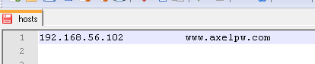
- Akses alamat tersebut dengan web browser.
Berikut tampilan www.axelpw.net
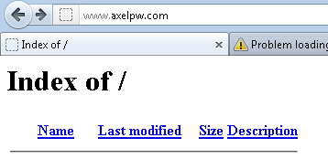
tampilan www.axelpw.net

DASAR-DASAR PHP

- TUJUAN
- Memahami struktur dasar dokumen PHP.
- Mampu membuat dokumen PHP yang baik dan benar.
- Mampu memanfaatkan elemen-elemen dasar untuk mengolah dan menampilkan informasi.

- LATIHAN
- Program PHP
- Demo 1
<!DOCTYPE HTML PUBLIC "-//W3C//DTD HTML 4.0 Transitional//EN">
<html xmlns="http://www.w3.org/1999/xhtml" xml:lang="en" lang="en">
<head>
<title>Demo</title>
</head>

<body>

<?php
echo 'Kode PHP di sini';
//...
?>

<p> Dokumen HTML </p>

<?php
echo 'Kode PHP di sini';
//...
?>

</body>
</html>
Output :
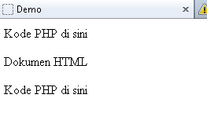
- Demo 2
<!DOCTYPE HTML PUBLIC "-//W3C//DTD HTML 4.0 Transitional//EN">
<html xmlns="http://www.w3.org/1999/xhtml" xml:lang="en" lang="en">
<head>
<title>Demo</title>
</head>

<body>
<p> Kode <?php echo "PHP";?> di HTML </p>

</body>
<html>
Output :
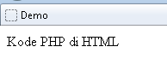
- Variabel
- Deklarasi dan assign nilai sekaligus
Code :
<!DOCTYPE HTML PUBLIC "-//W3C//DTD HTML 4.0 Transitional//EN">
<html xmlns="http://www.w3.org/1999/xhtml" xml:lang="en" lang="en">
<head>
<title>Demo Variabel</title>
</head>
<body>

<?php

// Deklarasi dan inisialisasi
$bil = 3;

echo $bil;
?>
</body>
</html>

Output :
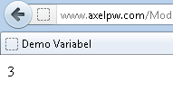
- Pemanfaatan fungsi var_dump() / print_r()
Code :
<!DOCTYPE HTML PUBLIC "-//W3C//DTD HTML 4.0 Transitional//EN">
<html xmlns="http://www.w3.org/1999/xhtml" xml:lang="en" lang="en">
<head>
<title>Demo Variabel</title>
</head>

<body>

<?php
// Deklarasi dan inisialisasi
$bil = 3;

// Dumping informasi mengenai variabel
var_dump($bil);

print_r($bil);
?>
</body>
</html>

Output :
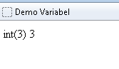
- Penggunaan konstruksi bahasa isset()
Code :
<!DOCTYPE HTML PUBLIC "-//W3C//DTD HTML 4.0 Transitional//EN">
<html xmlns="http://www.w3.org/1999/xhtml" xml:lang="en" lang="en">
<head>
<title>Demo Variabel</title>
</head>
<body>

<?php

$bil = 3;
var_dump($bil);
// Output: int(3);

$var = "";
var_dump($var);
// Output: string(0) ""

$var = null;
var_dump($var);
// Output: NULL
?>
</body>
</html>

Output :
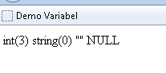
- Tipe Data dan Casting
- Fungsi berawalan is_
Code :
<!DOCTYPE HTML PUBLIC "-//W3C//DTD HTML 4.0 Transitional//EN">
<html xmlns="http://www.w3.org/1999/xhtml" xml:lang="en" lang="en">
<head>
<title>Cek Tipe</title>
</head>
<body>

<?php

$bil = 3;
var_dump(is_int($bil));
// Output: bool(true)

$var = "";
var_dump(is_string($var));
// Output: bool(true)
?>

</body>
</html>
Output :
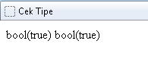
- Casting
Code :
<!DOCTYPE HTML PUBLIC "-//W3C//DTD HTML 4.0 Transitional//EN">
<html xmlns="http://www.w3.org/1999/xhtml" xml:lang="en" lang="en">
<head>
<title>Casting Tipe</title>
</head>

<body>

<?php

$str = '123abc';

// Casting nilai variabel $str ke integer
$bil = (int) $str; // $bil = 123

echo gettype($str);
// Output: string

echo gettype($bil);
// Output: integer

?>
</body>
</html>

Output :
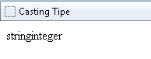
- Pernyataan Seleksi
- Pernyataan if
<!DOCTYPE HTML PUBLIC "-//W3C//DTD HTML 4.0 Transitional//EN">
<html xmlns="http://www.w3.org/1999/xhtml" xml:lang="en" lang="en">
<head>
<title>Seleksi</title>
</head>
<body>

<?php

$a = 10;
$b = 5;

if ($a > $b) {
echo 'a lebih besar dari b';
}
?>

</body>
</html>

Output :
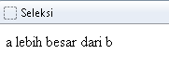
- Pernyataan if-else
<!DOCTYPE HTML PUBLIC "-//W3C//DTD HTML 4.0 Transitional//EN">
<html xmlns="http://www.w3.org/1999/xhtml" xml:lang="en" lang="en">
<head>
<title>Seleksi if-else</title>
</head>
<body>

<?php

$a = 10;
$b = 5;

if ($a >$b) {
echo 'a lebih besar dari b';
} else {
echo 'a TIDAK lebih besar dari b';
}
?>
</body>
</html>

Output :
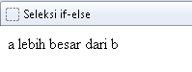
- Pernyataan if-elseif
<!DOCTYPE HTML PUBLIC "-//W3C//DTD HTML 4.0 Transitional//EN">
<html xmlns="http://www.w3.org/1999/xhtml" xml:lang="en" lang="en">
<head>
<title>Seleksi if-elseif</title>
</head>

<body>

<?php

$a = 10;
$b = 5;

if ($a > $b) {
echo 'a lebih besar dari b';
} elseif ($a == $b) {
echo 'a sama dengan b';
} else {
echo 'a kurang dari b';
}
?>
</body>
</html>

Output :
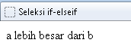
- Pernyataan switch
<!DOCTYPE HTML PUBLIC "-//W3C//DTD HTML 4.0 Transitional//EN">
<html xmlns="http://www.w3.org/1999/xhtml" xml:lang="en" lang="en">
<head>
<title>Seleksi Switch</title>
</head>
<body>

<?php

$i = 0;

if ($i == 0) {
echo "i equals 0";
} else if($i == 1){
echo "i equals 1";
} elseif($i == 3){
echo "i equals 2";
}

// Equivalen, dengan dengan pendekatan switch
switch ($i) {
case 0:
echo "i equals 0";
break;
case 1:
echo "i equals 1";
break;
case 2:
echo "i equals 2";
break;
}
?>
</body>
</html>

Output :
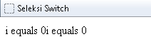
- Pengulangan
- Pengulangan While
<!DOCTYPE HTML PUBLIC "-//W3C//DTD HTML 4.0 Transitional//EN">
<html xmlns="http://www.w3.org/1999/xhtml" xml:lang="en" lang="en">
<head> <title>Loop while</title> </head>
<body>
<?php
$i = 0;

while ($i < 10) {
echo $i;

// Inkremen counter
$i++;
}
?>
</body>
</html>
Output :
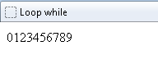
- Pengulangan do-while
<html xmlns="http://www.w3.org/1999/xhtml" xml:lang="en" lang="en">
<head><title>Loop do-while</title></head>
<body>
<?php
$i = 0;
do {
echo $i;
// Inkremen counter
$i++;
} while ($i < 10);
?>
</body>
</html>
Output :
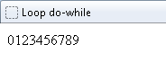
- Pengulangan for
<!DOCTYPE HTML PUBLIC "-//W3C//DTD HTML 4.0 Transitional//EN">
<html xmlns="http://www.w3.org/1999/xhtml" xml:lang="en" lang="en">
<head><title>Loop for</title></head>
<body>
<?php
for ($i = 0; $i < 10; $i++) {
echo $i;
}
?>
</body>
</html>

Output :
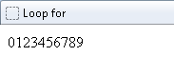
- Pengulangan foreach
<!DOCTYPE HTML PUBLIC "-//W3C//DTD HTML 4.0 Transitional//EN">
<html xmlns="http://www.w3.org/1999/xhtml" xml:lang="en" lang="en">
<head><title>Loop foreach</title></head>
<body>
<?php
$arr = array(1, 2, 3, 4);
foreach ($arr as $value) {
echo $value;
}
?>
</body>
</html>
Output :
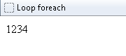
- Fungsi dan Prosedur
- Definisi Fungsi/Prosedur
<?php
// Contoh prosedur
function do_print() {
// Mencetak informasi timestamp
echo time();
}
// Memanggil prosedur
do_print();
echo '<br />';
// Contoh fungsi penjumlahan
function jumlah($a, $b) {
return ($a + $b);
}
echo jumlah(2, 3);
// Output: 5
?>
Output :
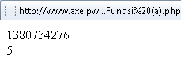
- Argumen Fungsi/Prosedur
<?php
/**
* Mencetak string
* $teks nilai string
* $bold adalah argumen opsional
*/
function print_teks($teks, $bold = true) {
echo $bold ? '<b>' .$teks. '</b>' : $teks;
}
print_teks('Indonesiaku');
// Mencetak dengan huruf tebal
print_teks('Indonesiaku', false);
// Mencetak dengan huruf reguler
?>
Output :
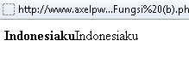
- STUDI KASUS
- Buat fungsi greeting yang menerima argument integer jam (format 24 jam) dan mengembalikan nilai string (Selamat Pagi, Selamat Siang, atau Selamat Malam). Jika nilai tidak memenuhi maka akan mengembalikan string kosong.
CODE :
<!DOCTYPE HTML PUBLIC "-//W3C//DTD HTML 4.0 Transitional//EN">
<html xmlns="http://www.w3.org/1999/xhtml" xml:lang="en" lang="en">
<head><title>Greeting</title></head>

<body>

<?php

function tampil($data)
{
$jumlah=count($data);
$met=$data[rand(0,$jumlah)];
return ($met);
}

function salam()
{
$pagi=array("Selamat Pagi");

$siang=array("Selamat Siang");

$sore=array("Selamat Sore");

$malam=array("Selamat Malam");

$greet=date('G');

if ($greet>=0 && $greet<10)
{ echo tampil($pagi); }

elseif ($greet>=10 && $greet<16)
{ echo tampil($siang); }

elseif ($greet>=16 && $greet<19)
{ echo tampil($sore); }

else
{ echo tampil($malam); }

}

?>
<html>
<head><title>MENAMPILKAN SALAM</title></head>
<body><h1><?php salam(); ?></h1></body>
</html>
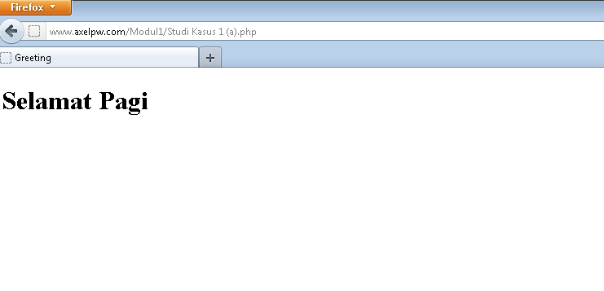

Penjelasan :
- Dengan format 24 jam jika waktu pada OS Debian menunjukkan pukul 0 sampai 10 maka akan menjalankan fungsi tampil dengan argument pagi
- Dengan format 24 jam jika waktu pada OS Debian menunjukkan pukul 10 sampai 16 maka akan menjalankan fungsi tampil dengan argument siang
- Dengan format 24 jam jika waktu pada OS Debian menunjukkan pukul 16 sampai 19 maka akan menjalankan fungsi tampil dengan argument sore
- Dengan format 24 jam jika waktu pada OS Debian menunjukkan pukul diatas 19 maka akan menjalankan fungsi tampil dengan argument malam

- Buat fungsi sederhana untuk men-generate matriks sel pada tabel. Misalkan diberikan argument 3 (baris) dan 4 (kolom), maka program akan menampilkan tabel berisi 3 baris dan 4 kolom sel.
CODE :
Kode 1 :
<!DOCTYPE HTML PUBLIC "-//W3C//DTD HTML 4.01 Transitional//EN" "http://www.w3.org/TR/html4/loose.dtd">
<html>
<head>
<title>Generate Table</title>
<style type="text/css">
<!--
#apDiv1 { /*selector id untuk style tombol*/
position:absolute;
width:178px;
height:24px;
z-index:1;
left: 284px;
top: 189px;
}
.style1 { /*class untuk menentukan style tulisan*/
color: green;
font-weight: bold;
}
-->
</style>
</head>
<body>
<form method="post" action="StudiKasus2.2.php">
<h3 align="center" class="style1"><font size = "14">Masukkan Baris dan Kolom</font></h3>
<div align="center">
<table width="327" border="1" bgcolor = "orange">
<tr>
<td width="121" style="text-align:center"><font color = "red">Baris</font></td>
<td width="196"><strong>= </strong>
<input name="JumlahRow" type="text" id="JumlahRow" onKeyUp="getmax();" onfocus="this.select();"></td>
</tr>
<tr>
<td style="text-align:center"><label><font color = "red">Kolom</font></label></td>
<td><strong>= </strong>
<input name="JumlahColum" type="text" id="JumlahColum" onKeyUp="getmax();" onfocus="this.select();"></td>
</tr>

</table>
</div>
<div id="apDiv1">
<br/>
<br/>
<br/>
<input type="submit" name="Generate" value="Generate..!!">
<input type="reset" name="Reset" value="Reset..!!">
</div>

<h1 align="center" class="style1"><font color = "blue" size = "6">By : Axel Pandaga W</font></h
</form>
</body>
<script language="JavaScript" type="text/javascript">
<!--
function getmax() {
var R = parseInt(document.getElementById('JumlahRow').value);
var C = parseInt(document.getElementById('JumlahColum').value);

}
//-->
</script>
</html>

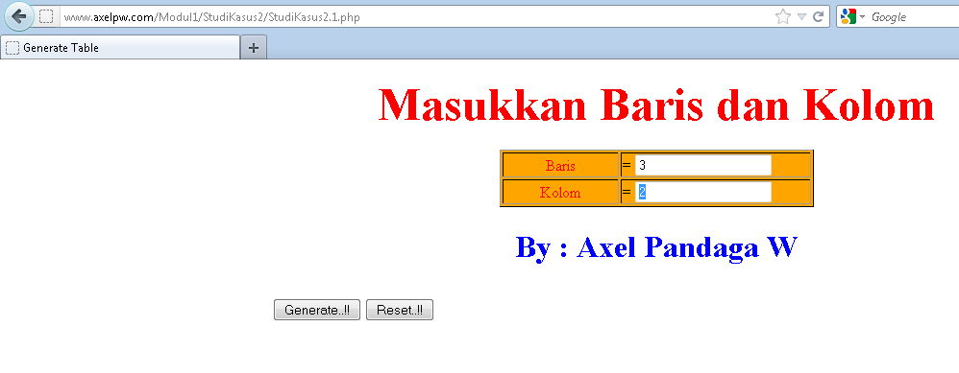

Kode 2 :
<!DOCTYPE HTML PUBLIC "-//W3C//DTD HTML 4.01 Transitional//EN" "http://www.w3.org/TR/html4/loose.dtd">
<html>
<head>
<title>Generate Tabel</title>
</head>
<body>
<div align="center">

<?php $rows = (int) $_POST["JumlahRow"]; ?>
<?php $columns = (int) $_POST["JumlahColum"]; ?>

<h3 align="center" class="style1"><font color = "green" size = "14">Hasil Tabel</font></h3>
<strong>Anda Memasukkan</strong> <?php echo $rows; ?> <em>baris</em><br />
<strong>Anda Memasukkan</strong> <?php echo $columns; ?> <em>kolom</em><br />

<br />
<br />
<?php
$width = $columns * 75;
echo "<table width=".$width." border=1>";
for($i=1; $i<=$rows; $i++) //membuat pengulangan baris sebanyak 20
{
echo "<tr>"; //mencetak baris (tag pembuka)

//disini mulai pengulangan kolom
for($j=1; $j<=$columns; $j++) //membuat pengulangan kolom sebanyak 10
{
echo "<td>Baris: $i<br />Kolom: $j</td>"; //mencetak kolom tabel
} //akhir pengulangan kolom

echo "</tr>"; //mencetak baris (tag penutup)
}
echo "</table>";
?>
</div>
</body>
</html>

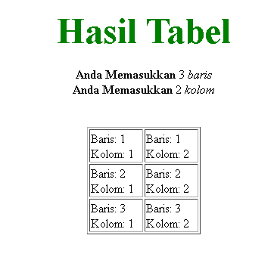
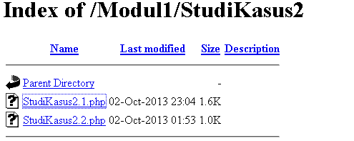

- TUGAS RUMAH
- Uraikan secara ringkas mengenai passing argument di PHP dan berikan contoh passing by value dan by reference
Jawab :
Passing argumen adalah variabel yang diberikan ke method dalam PHP, ada dua tipe data variabel passing pada method yaitu adalah pass-by-value dan pass-by-reference.
Passing By Value :
Variable yang diberikan oleh parameter hanya akan diolah didalam fungsi, variable yang berada diluar fungsi akan tetap. Dengan kata lain variable yang dipakai oleh suatu fungsi tidak akan mempengaruhi variable yang ada diluar. Semua nilai yang di-pass masuk atau keluar dari fungsi, artinya PHP membuat kopian dari nilai original dan nilai kopian itulah yang kita akses dan kita manipulasi, bukan nilai originalnya. Nilai original tidak akan berubah, walaupun telah dilakukan manipulasi pada nilai.
Ketika pass-by-value terjadi, method membuat sebuah salinan dari nilai variable yang dikirimkan ke method. Walaupun demikian, method tidak dapat secara langsung memodifikasi nilai variabel pengirimnya meskipun parameter salinannya sudah dimodifikasi nilainya di dalam method.
Passing By Reference :
Passing by reference kebalikan dari Passing By Value, hasil olahan yang telah diproses di dalam fungsi dapat digunakan di luar fungsi, dengan kata lain value yang di luar fungsi akan turut berubah seiring perubahan yang terjadi pada variable didalam fungsi. Passing By Reference memberikan nilai aslinya untuk diakses dan dimanipulasi. Untuk mengubah dari passing by value menjadi reference, tinggal menambahkan operator '&' pada argumennya.
Ketika sebuah pass-by-reference terjadi, alamat memori dari nilai pada sebuah variabel dilewatkan pada saat pemanggilan method. Hal ini berarti bahwa method menyalin alamat memori dari variabel yang dilewatkan pada method. Ini tidak seperti pada pass-by-value, method dapat memodifikasi variabel asli dengan menggunakan alamat memori tersebut, meskipun berbeda nama variabel yang digunakan dalam method dengan variabel aslinya, kedua variabel ini menunjukkan lokasi dari data yang sama.
Contoh Passing By Value:
<!DOCTYPE HTML PUBLIC "-//W3C//DTD HTML 4.0 Transitional//EN">
<html xmlns="http://www.w3.org/1999/xhtml" xml:lang="en" lang="en">
<head>
<title>Pass By Value</title>

</head>
<body>
<p><font color = "red" size = "3">Berikut adalah contoh program yang menggunakan fungsi pass by value</font></p>
<?php
function jumlah($nilai) {
$nilai++;
}

$input=3;
jumlah($input);
echo $input;
?>
</body>
</html>

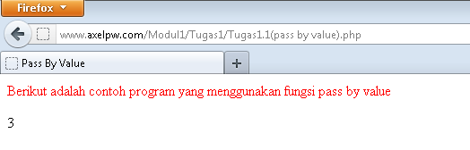

Contoh Passing By Reference :
<!DOCTYPE HTML PUBLIC "-//W3C//DTD HTML 4.0 Transitional//EN">
<html xmlns="http://www.w3.org/1999/xhtml" xml:lang="en" lang="en">
<head>
<title>Pass By Reference</title>

</head>
<body>
<p><font color = "blue" size = "3">Berikut adalah contoh program yang menggunakan fungsi pass by reference</font></p>
<?php
function jumlah(&$nilai) {
$nilai++;
}

$input=3;
jumlah($input);
echo $input;
?>
</body>
</html>

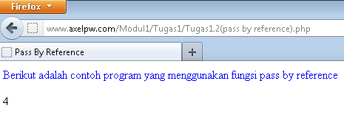
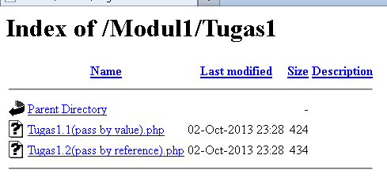
- Buat program sederhana untuk men generate sel tabel secara fleksibel. Tekniknya, buat sebuah fungsi yang menerima argument berupa jumlah sel dan jumlah kolom. Jadi, pembentukan sel tabel didasarkan pada nilai jumlah sel dan jumlah kolom yang diberikan. Sebagai contoh, hasil program dengan argument 12 (sel) dan 3 (kolom)
Kode 1 :
<!DOCTYPE HTML PUBLIC "-//W3C//DTD HTML 4.01 Transitional//EN" "http://www.w3.org/TR/html4/loose.dtd">
<html>
<head>
<title>Tabel Otomatis</title>
<style type="text/css">
<!--
#apDiv1 {
position:absolute;
width:178px;
height:24px;
z-index:1;
left: 284px;
top: 189px;
}
.style1 {
color: red;
font-weight: bold;
}
-->
</style>
</head>
<body>
<form method="post" action="Tugas2.2.php">
<h3 align="center" class="style1"><font color = "green" size = "14">Pembuatan Tabel Otomatis</font></h3>
<div align="center">
<table width="327" border="1" bgcolor = "orange">

<tr>
<td style="text-align:center"><label><font color = "red">Kolom</font></label></td>
<td><strong>= </strong>
<input name="JumlahColum" type="text" id="JumlahColum" onKeyUp="getmax();" onfocus="this.select();"></td>
</tr>
<tr>
<td style="text-align:center"><font color = "red">Sel </font></td>
<td><strong>= </strong>
<input name="JumlahCell" type="text" id="JumlahCell" onKeyUp="getmax();" onFocus="this.select();"></td>
</tr>

</table>

<h3 align="center" class="style1"><font color = "blue" size = "7">By : Axel Pandaga W</font></h3>
</div>
<div id="apDiv1">
<br/>
<br/>
<br/>
<input type="submit" name="Generate" value="Generate..!!">
<input type="reset" name="Reset" value="Reset..!!">
</div>
</form>
</body>

</html>

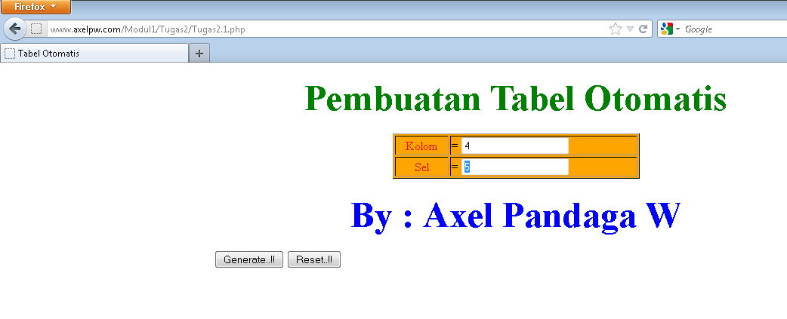
Kode 2:
<!DOCTYPE HTML PUBLIC "-//W3C//DTD HTML 4.01 Transitional//EN" "http://www.w3.org/TR/html4/loose.dtd">
<html>
<head>
<title>Generate Tabel</title>

</head>
<body>
<div align="center">
<?php
//$rows = 1;
$columns = 1;
$cells = 1;
?>

<?php //$rows = (int) $_POST["JumlahRow"]; ?>
<?php $columns = (int) $_POST["JumlahColum"]; ?>
<?php $cells = (int) $_POST["JumlahCell"]; ?>

<h3 align="center" class="style1"><font color = "green" size = "14">Pembuatan Tabel Otomatis</font></h3>
<strong>Anda Memasukkan</strong> <?php echo $columns; ?> <em>kolom,</em><br />
<strong>Anda Memasukkan</strong> <?php echo $cells; ?> <em>sel,</em><br />
<br />
<h3 align="center" class="style1"><font color = "blue" size = "7">By : Axel Pandaga W</font></h3>
<br />
<?php
$width = $columns * 75;
echo "<table width=".$width." border=1>";
$cel = 1;
while ($cel <= $cells)
{
echo "<tr>"; //cetak baris
$cl = 0;
while ($cl < $columns)
{
if ($cel <= $cells)
{
echo "<td><div align=center>".$cel."</div></td>"; //cetak kolom
$cel++;
}
$cl++;
}
echo "</tr>";
}
echo "</table>";
?>
</div>
</body>
</html>

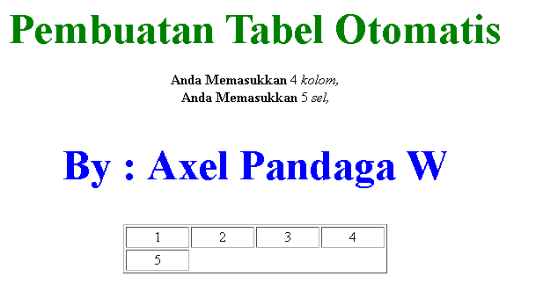

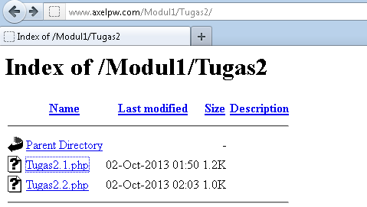
Penjelasan :
- $columns = (int) $_POST["JumlahColum"]; berarti bahwa variabel baru "columns" berisi nilai dengan tipe data integer yang sebelumnya dimasukkan dengan id JumlahColumn
- $cells = (int) $_POST["JumlahCell"]; berarti bahwa variabel baru "cells" berisi nilai dengan tipe data integer yang sebelumnya dimasukkan dengan id JumlahCell
- <form method="post" action="Tugas2.2.php"> berarti bahwa nilai yang dimasukkan akan di post ke script Tugas2.2.php

E. KESIMPULAN
- PHP merupakan salah satu bahasa web scripting yang dimaksudkan menghasilkan halaman web dinamis
- PHP mendukung 8 tipe data primitive yang terdiri dari empat tipe scalar (Boolean, integer, float/double dan string), dua tipe gabungan (array dan object) dan sisanya adalah tipe khusus(NULL dan resource).
- Komentar dalam PHP mendukung 3 jenis sintaks untuk menuliskan baris komentar meliputi style C, C++ dan Perl
- Ada 4 jenis style tag yang dapat digunakan untuk menyatakan bahwa kode merupakan instruksi PHP
- Dua dari 4 jenis tag selalu tersedia tanpa memerlukan konfigurasi adalah style XML dan SCRIPT
- PHP menyediakan fungsi berawalan is_ yang dapat dimanfaatkan untuk menguji tipe data suatu variable

